Кабинет русского языка и литературы, 3-05
Учитель: Масленникова Е.П.

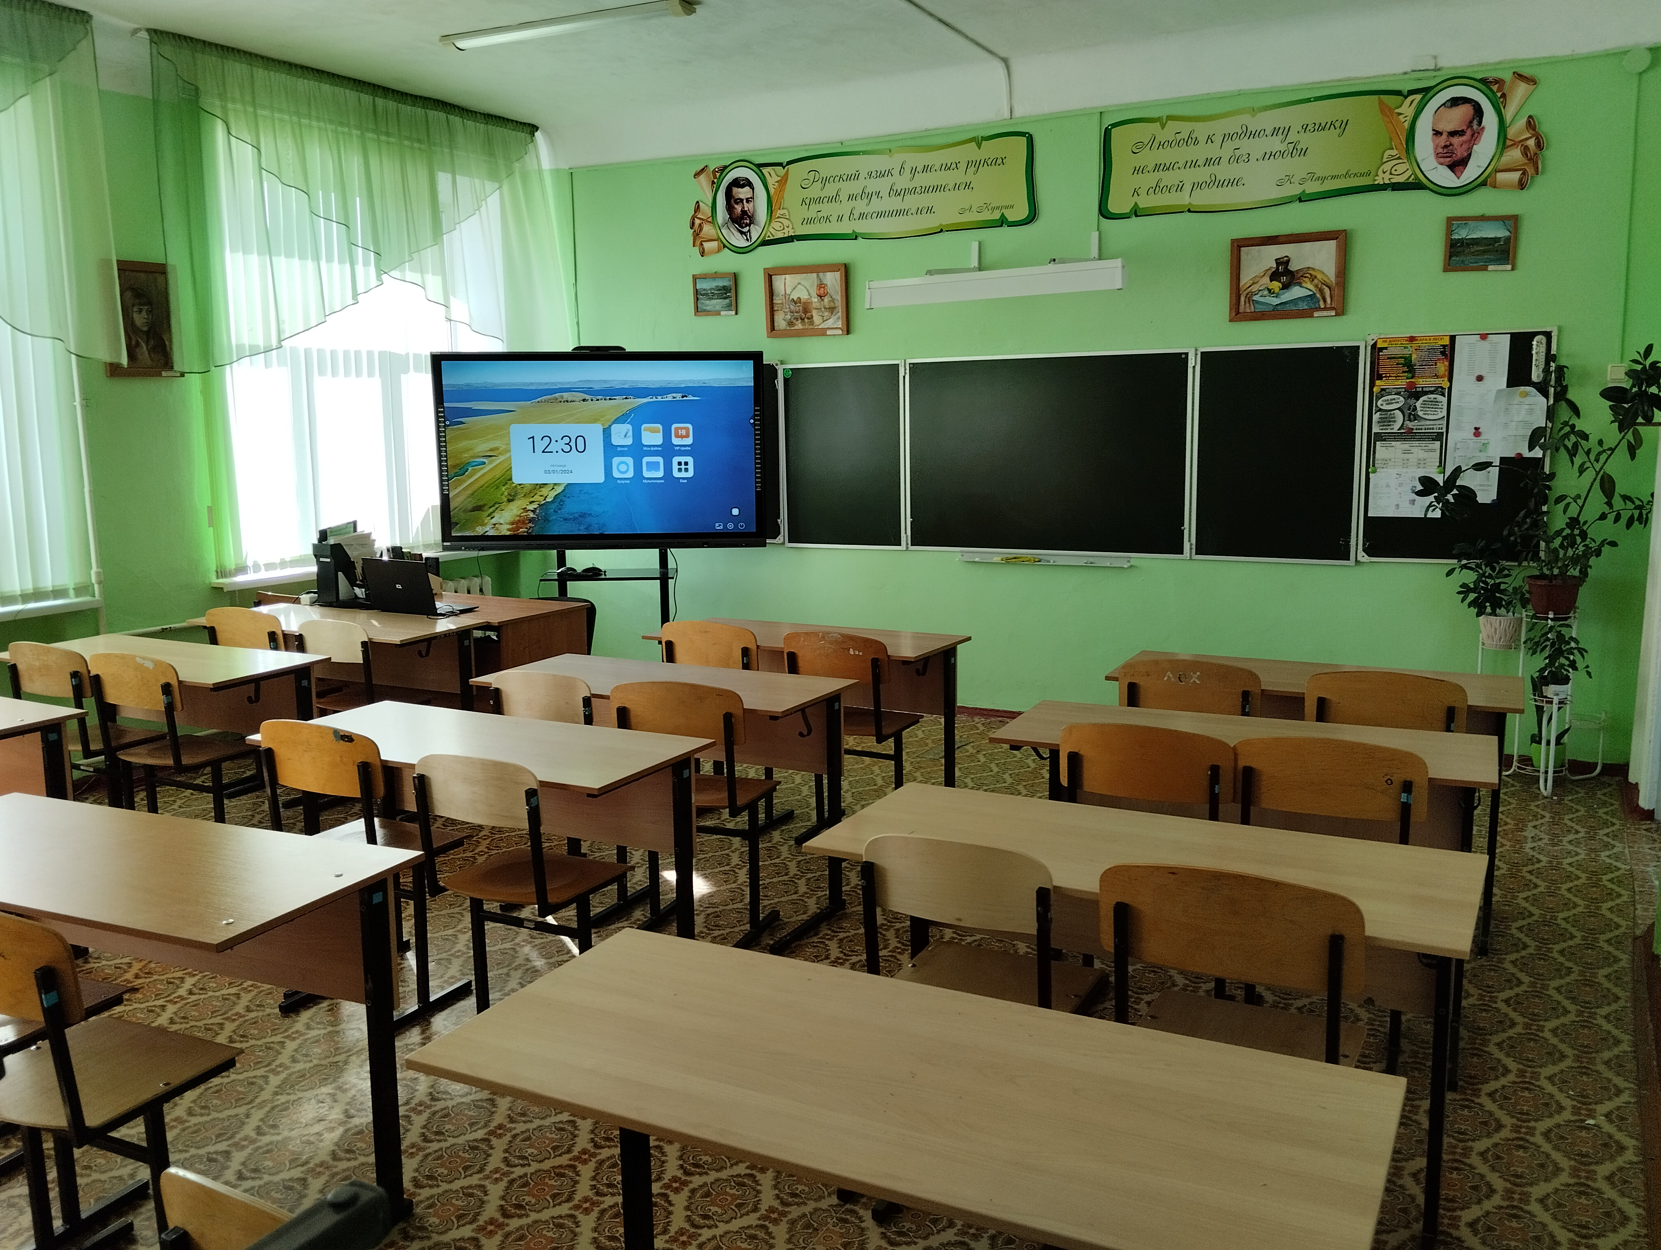

Опись имущества,
находящегося в кабинете 3-05

1. Школьная доска - 1 шт.
2. Ученический стол – 15 шт.
3. Учительский стол – 1 шт.
4. Ученические стулья - 30 шт.
5. Учительский стул (мягкий) – 1 шт.
6. Шкаф - 4 шт.
7. Интерактивная панель JeminiCo JQ75MW – 1 шт.
8. Жалюзи – 3 комплекта
9. Ноутбук – 1 шт.
10. Принтер – 1 шт.
11. Колонки – 2 шт.
12. Информационные стенды – 8 шт.
13. Художественные картины – 7 шт.
14. Вешалка – 1 шт.
I.Оборудование кабинета

 | Технические средства обучения | Количество
№ n/n | Наименование
1. | Интерактивная панель JeminiCo JQ75MW | 1 шт.
2. | Ноутбук | 1 шт.
3. | Колонки | 2 шт.
 | Оформление постоянное
1. | Высказывание о русском языке. | 2 шт.
2. | Стенд «Уголок безопасности», | 1 шт.
3. | «Писатели 19 века» | 1 шт.
4. | «Писатели 20 века» | 1 шт.
5. | Классный уголок | 1 шт.
6. | Информационный стенд | 1 шт.
7. | Художественные картины | 7 шт

II. Методическое обеспечение кабинета

Наглядный материал
1. | Портреты русских писателей
2. | Иллюстрации к литературным произведениям
3. | Таблицы по русскому языку 5-9 класс (комплект)
4. | Методическая литература

